附件2

一站式服务大厅用户手册

（线上申请）

# ★服务大厅移动端使用说明

登录兰州大学APP,并找到“服务大厅”应用，点击进入后进入以下界面, 在此界面您可以预览服务大厅提供的各类服务、查询服务大厅推送给您的消息、及您的相关办理事项。

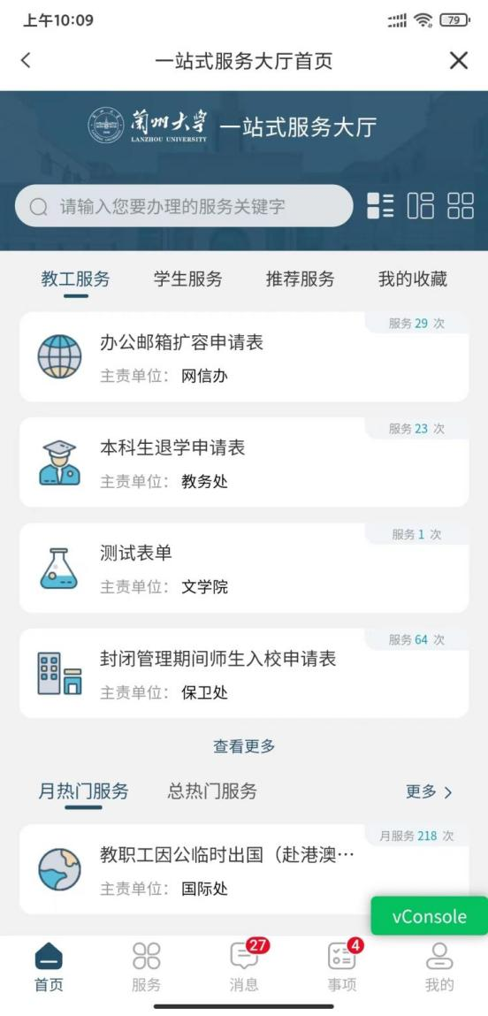

## 普通用户（教职工）

### 服务检索

教职工通过移动版登陆服务大厅后，在首页搜索需要办理的服务：“团购意向”等，或者进入“**服务**”菜单页面按服务部门、服务分类、服务对象搜索需要办理的服务。

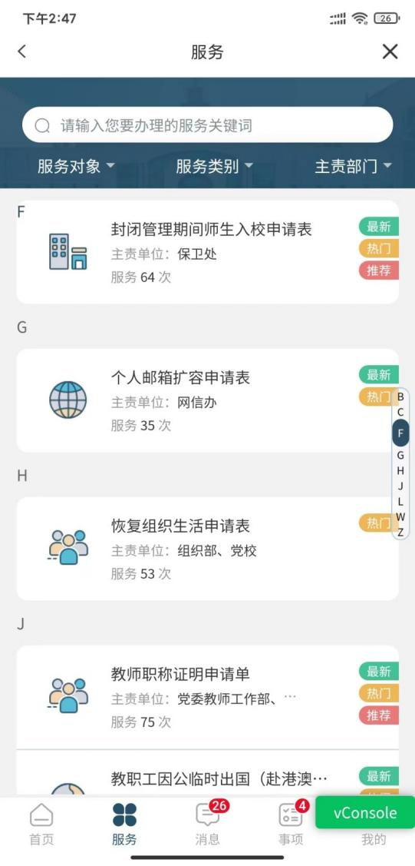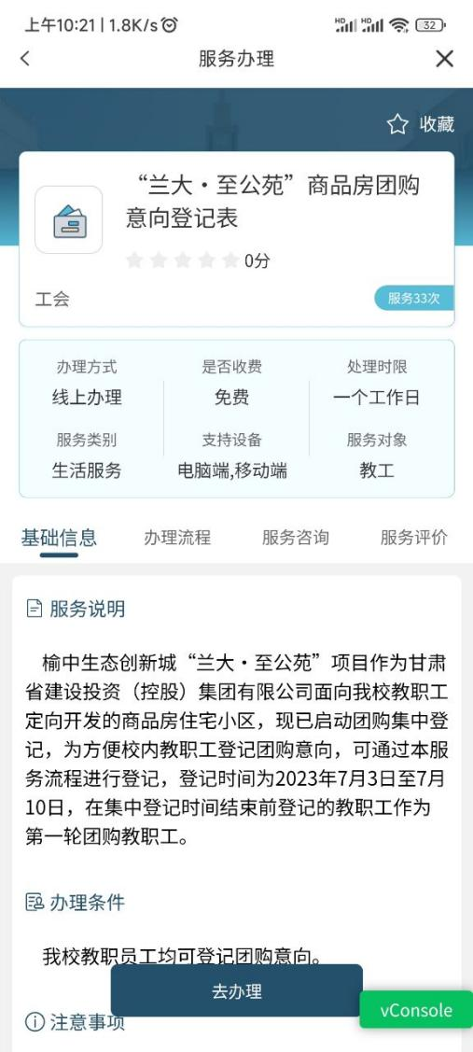

### 申请

在服务详情页点击“去办理”即可进入您要办理服务的具体内容，如下图：

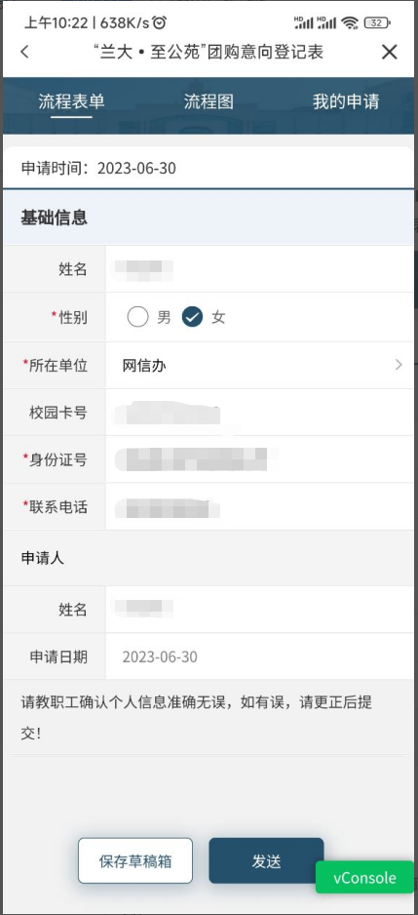

### 查看事项

查看办理进度：点击APP底部的“**事项**”菜单，然后点击“**我发出的**”进入我发出的事项列表

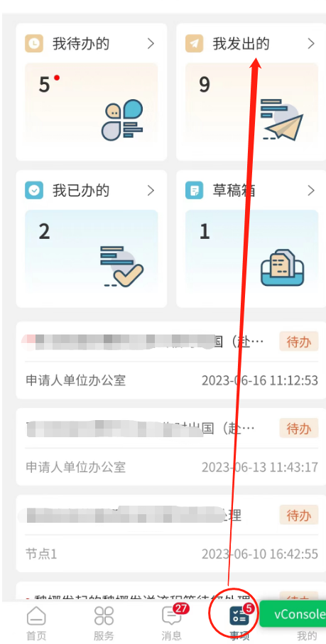

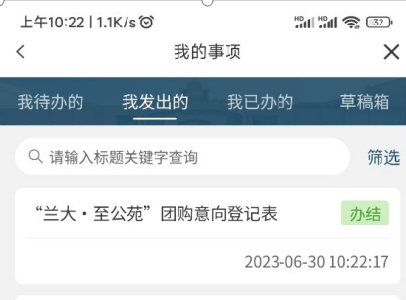

# ★服务大厅PC端使用说明

方式一：登陆个人工作台https://my.lzu.edu.cn。点击右上角服务大厅。建议优先使用edge或谷歌浏览器，若使用360浏览器，请选择“极速模式”。

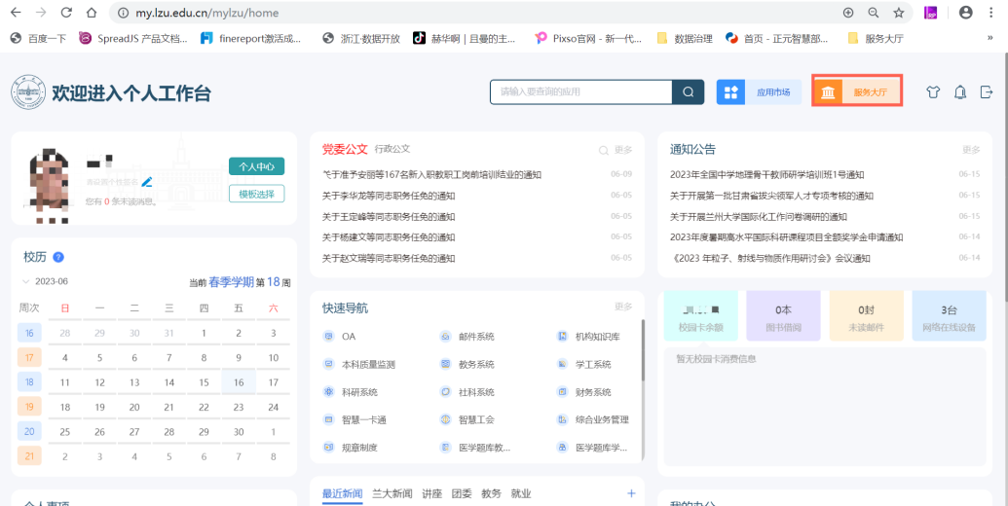

方式二：https://ehall.lzu.edu.cn/。建议优先使用edge或谷歌浏览器，若使用360浏览器，请选择“极速模式”。

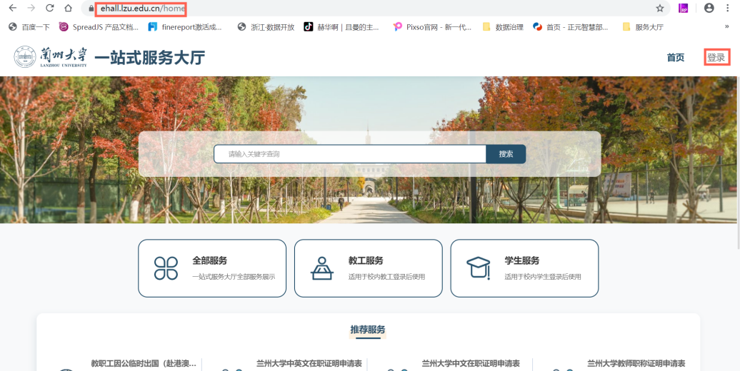

★登录方式：使用兰州大学统一身份认证账号和密码登录。

## 普通用户（在校教职工）

### 服务检索

教职工通过网页版登陆服务大厅后，在首页搜索需要办理的服务：“团购意向”等，或者进入服务大厅页面按服务部门、服务分类、服务对象搜索需要办理的服务。

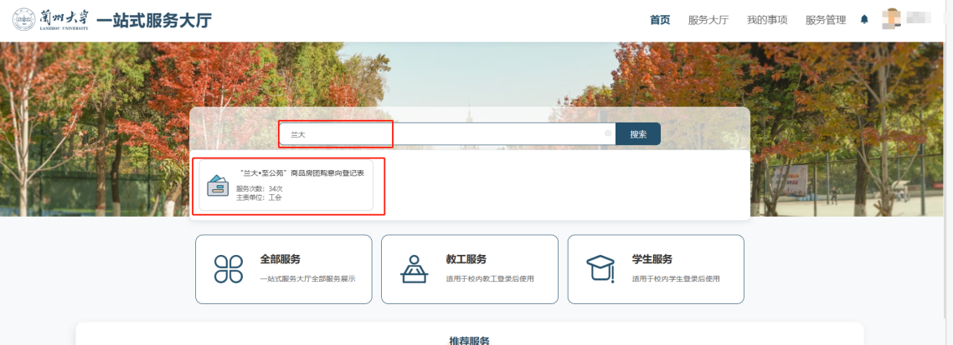

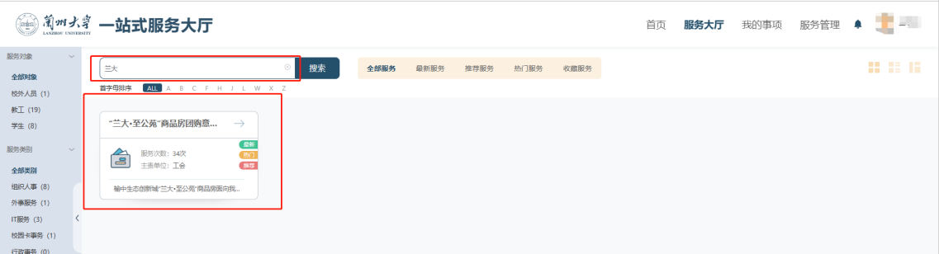

### 申请

教职工个人找到需要办理的服务后，依次点击“服务”进入服务详情界面→点击“去办理”进入服务申请界面，开始服务申请。

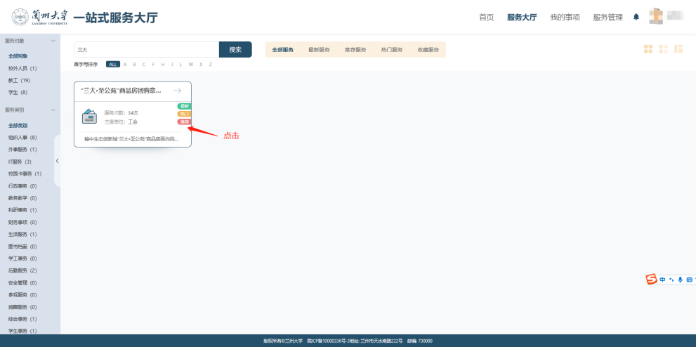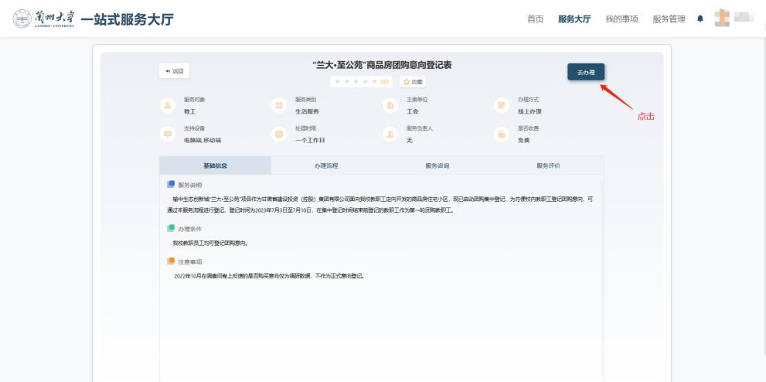

### 查看事项

如需查看已经发出的事项，请依次点击“我的事项”→“我已发出的”→“事项标题”。

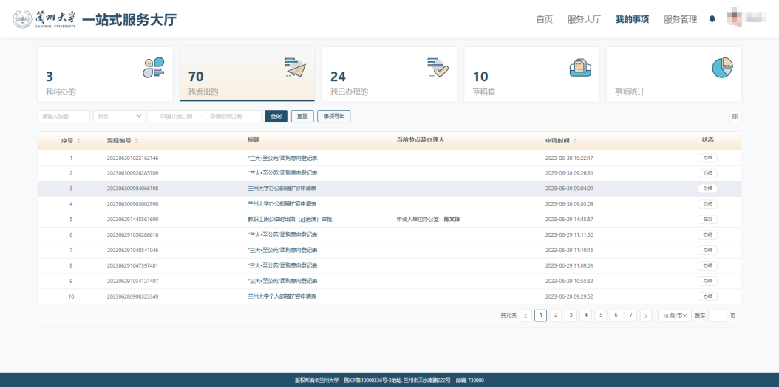

# 兰大APP安装

如需安装兰大APP，请通过扫码进行下载安装。

 

**安卓APP安装二维码 iOS安装二维码**

登陆兰大APP,点击服务大厅应用（或者点击更多，进入应用市场搜索“服务大厅”）

